UNIVERSIDADE FEDERAL DE VIÇOSA – UFV
DEPARTAMENTO DE ENGENHARIA ELÉTRICA - DEL
CURSO DE ENGENHARIA ELÉTRICA

ROTEIRO DE AULA PRÁTICA DE MÁQUINAS ELÉTRICAS II – ELT 342

NOME: ________________________________ MATRÍCULA:_____________

Aula Prática : 05

Assunto: Colocação em Paralelo de um Gerador Síncrono com a Rede Elétrica (Barramento Infinito)

1 – Introdução
Neste ensaio serão estudados os métodos utilizados para a colocação de um gerador síncrono em paralelo com o barramento infinito (rede de energia elétrica). Barramento infinito é considerado uma rede de energia em que a tensão e a frequência são sempre constantes, independente da carga liga nele e a impedância entre o gerador e o barramento é desprezível. O estudo do paralelismo de geradores é de suma importância para a operação de usinas e subestações interligadas. Entre as vantagens do paralelismo de geradores estão:
- A carga total pode ser dividida em várias máquinas de menor porte, que são mais economicamente construídas e maior facilidade de transporte;
- O uso de unidades de reserva é mais cômodo e econômico, pois poucas unidades podem funcionar como reserva para um grande número de máquinas. Ocorrendo defeito em uma máquina, esta é imediatamente substituída para a necessária manutenção. A ocorrência de defeito simultâneo em mais de uma máquina é de probabilidade bem reduzida;
- Todas as máquinas podem operar sempre próximo da plena carga, condição em que geralmente se obtém o máximo rendimento. Se a carga for reduzida algumas unidades serão desligadas e as restantes continuarão operando com rendimento elevado. A geração de energia fica, pois, mais econômica (operação econômica do sistema);
- O sistema trabalha com alta confiabilidade, pois é afastada qualquer hipótese da carga deixar de receber alimentação na ocorrência de defeitos;
O agrupamento em paralelo de geradores proporciona uma distribuição de carga entre as máquinas, de tal modo que a corrente total da carga é igual a soma vetorial das correntes de cada unidade geradora. Toda a parte teórica referente à colação em paralelo e a distribuição de potências entre as máquinas encontra-se no PVANET.

- - Objetivo

Esta aula tem por objetivo entender os procedimentos adotados para a ligação de um gerador síncrono em paralelo com o barramento infinito. Será verificado os vários métodos adotados para a colocação de geradores em paralelo.

3 - Material Utilizado

- Uma máquina de corrente contínua funcionando como motor, ligadas em shunt;
- Uma máquina síncrona funcionando como gerador, ligadas em estrela;
- Duas fontes de tensão contínua de 220 V, 10 A;
- Um reostato para o controle da corrente do enrolamento do campo shunt da máquina de corrente contínua, 500 Ω, 1 A;
- Três lâmpadas de 220 V;
- Fios compatíveis com a ligação;
- Quatro multímetros , um tacômetro e um sequêncimetro;

4 – Desenvolvimento
Para a realização do ensaio é montado um protótipo no laboratório utilizando uma máquina síncrona, com o estator ligado em estrela, e o rotor acionado por um motor de corrente contínua. O esquema de ligação do motor de corrente contínua é mostrado na Figura 01.

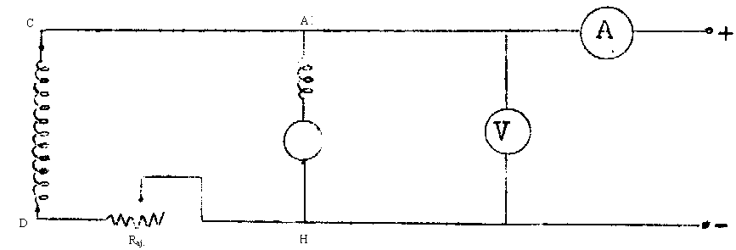
Figura 01 – Esquema de ligação do motor de corrente contínua

Na partida, o reostato em série com o circuito de campo é deixado no valor minímo de resistência (para controle da corrente de campo). A montagem do protótipo é mostrada na Figura 02.

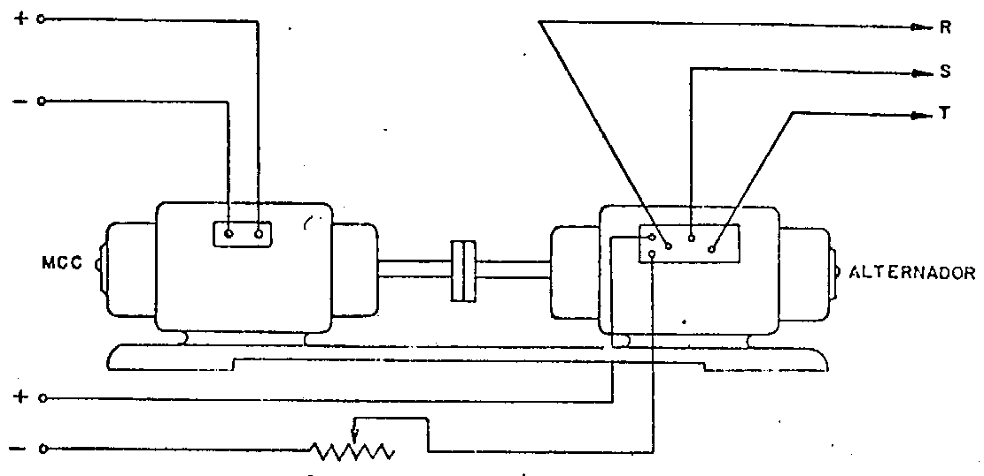
Figura 02 – Protótipo do ensaio

O reostato em série com o circuito de campo do gerador síncrono pode ser substituído pela própria fonte de tensão contínua. Pelo circuito de campo do gerador se faz o controle da tensão gerada e a velocidade do eixo do gerador síncrono é controlada pelo motor de corrente contínua. Para a ligação do paralelismo é feita a montagem do protótipo mostrado na Figura 03.

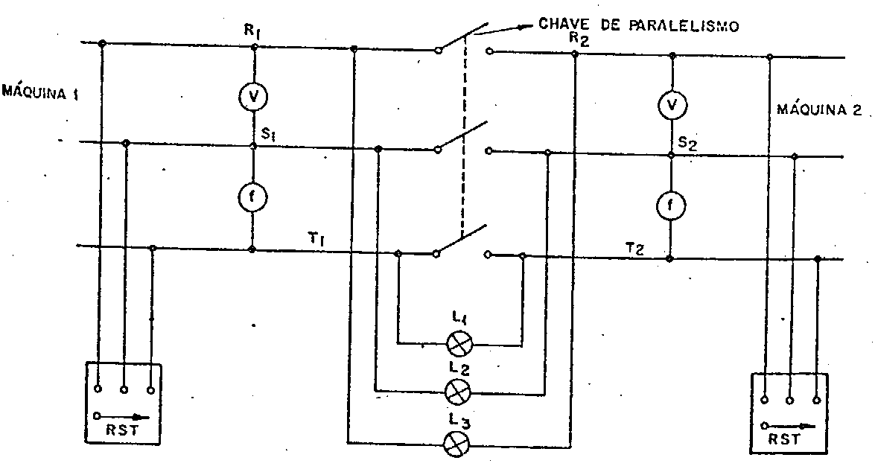
Figura 03 – Protótipo do paralelismo dos geradores
Neste caso quando as tensões de linha do lado da máquina 2 (rede) são diferentes do lado do gerador todas as lâmpadas ficam acesas com a mesma intensidade e caso a máquina 2 (rede) esteja numa velocidade maior que a máquina 1 ou vice-versa as lâmpadas piscam e esta intensidade depende da freqüência. Portanto, o momento ideal para ligação do paralelo é quando todas as lâmpadas estiverem a apagadas, sem piscar.

OBS:No nosso caso a máquina 2 será a rede

Na figura 03 pode também utilizar o método do fogo girante para colocar o gerador em paralelo com a rede. Neste método a lâmpada 1 fica ligada conforme a figura 3 e as lâmpadas 2 e 3 tem os seus terminais de ligação do lado da máquina 2 invertidos. O momento ideal para a ligação do disjuntor é quando a lâmpada 1 estiver apagada e a 2 e a 3 estiverem acesas com a mesma intensidade.

Para fazer o método do “fogo girante” basta trocar a ligação de duas lâmpadas, trocando as fases de ligação. No caso do fogo girante o momento ideal para fazer o paralelo é quando uma lâmpada estiver apagada e as outras duas acesas com a mesma intensidade, sem piscar.

5 – Verificação dos Resultados

  - Analisar as condições necessárias para colocar geradores em paralelo e citar quais são elas;
  - Analisar os métodos adotados para a colocação dos geradores em paralelo e quais os meios utilizados;
  - Observar o que ocorre com o fogo girante e também com as lâmpadas conforme ligação da figura 3;
  - No momento apropriado fechar a chave efetuando o paralelismo. Observar o ocorrido com o fogo girante;
  - Conclusões gerais;

